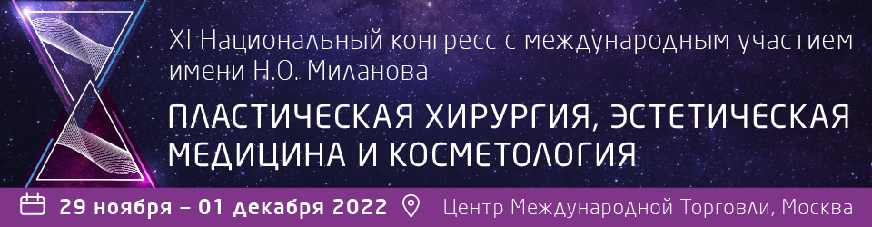

На XI Национальном конгрессе с международным участием имени
Н.О. Миланова «Пластическая хирургия, эстетическая медицина и косметология» пройдут мастер-классы по пластической хирургии
С 29 ноября по 1 декабря 2022 года в ЦМТ пройдет XI Национальный конгресс «Пластическая хирургия, эстетическая медицина и косметология».
В рамках Конгресса состоятся 4 мастер-класса по пластической хирургии:
- Мастер-класс «Первичная риносептопластика»
В рамках мастер-класса будет выполнена показательная операция – «Первичная риносептопластика». В процессе трансляции из операционной слушатели смогут задать свои вопросы в прямом эфире.
ОПЕРИРУЕТ:
Аганесов Георгий Александрович
Кандидат медицинских наук, Секретарь Российского общества пластических реконструктивных и эстетических хирургов, ассистент кафедры пластической хирургии Первого МГМУ им. И.М. Сеченова
МОДЕРАТОР В ЗАЛЕ:
Жолтиков Виталий Владимирович
Кандидат медицинских наук, доцент кафедры пластической и реконструктивной хирургии ФГБОУ ВО «Санкт-Петербургский государственный педиатрический медицинский университет» МЗ РФ
ДАТА ПРОВЕДЕНИЯ: 30 ноября 2022 года
РЕГИСТРАЦИЯ И ОПЛАТА
- Мастер-класс «Диссекционный SMAS лифтинг, корсетная платизмопластика, липосакция шеи»
В рамках мастер-класса будет выполнена показательная комплексная операция – «Диссекционный SMAS лифтинг, корсетная платизмопластика, липосакция шеи». В процессе трансляции из операционной слушатели смогут задать свои вопросы в прямом эфире.
ОПЕРИРУЕТ:
Захаров Антон Игоревич
Пластический хирург, аттестованный эксперт Росздравнадзора по специальности «Пластическая хирургия»; член Профильной комиссии Минздрава РФ, член РОПРЭХ, член Этического комитета РОПРЭХ
МОДЕРАТОР В ЗАЛЕ:
Рыбакин Артур Владимирович
Пластический хирург, главный врач Клиники эстетической медицины «ГАЛАКТИКА» (Москва, Санкт-Петербург)
ДАТА ПРОВЕДЕНИЯ: 30 ноября 2022 года
РЕГИСТРАЦИЯ И ОПЛАТА
- Мастер-класс «Лечение вторичной лимфедемы верхней конечности, наложение лимфа-венозных анастомозов»
ОПЕРИРУЕТ:
Ратушный Николай Александрович
Пластический хирург, член Российского общества пластических, реконструктивных и эстетических хирургов (РОПРЭХ)
МОДЕРАТОР В ЗАЛЕ:
Ивашков Владимир Юрьевич
Пластический хирург, кандидат медицинских наук
ДАТА ПРОВЕДЕНИЯ: 1 декабря 2022 года
РЕГИСТРАЦИЯ И ОПЛАТА
- Показательная операция «Повторная установка экспандера при отсроченной реконструкции молочной железы с одномоментным липофилингом»
ОПЕРИРУЮТ:
Мельников Дмитрий Владимирович
Пластический хирург, кандидат медицинских наук, доцент, член Международного общества пластических, реконструктивных и эстетических хирургов (ISAPS), Национальный вице-секретарь ISAPS в России, член Российского Общества Пластических Реконструктивных и Эстетических хирургов (РОПРЭХ)
Васильев Вячеслав Сергеевич
Пластический хирург, онколог, кандидат медицинских наук, член Российского Общества Пластических Реконструктивных и Эстетических хирургов (РОПРЭХ), американского общества пластических хирургов (ASPS), международного общества пластических регенеративных хирургов (ISPRES), общества регенеративной медицины (ОРМ), ассоциации пластических, реконструктивных и эстетических хирургов Челябинской области (АПРЭХ)
МОДЕРАТОР В ЗАЛЕ:
Малыгин Сергей Евгеньевич
Онколог, маммолог, пластический хирург, кандидат медицинских наук, член Российского Общества Пластических Реконструктивных и Эстетических хирургов (РОПРЭХ)
ДАТА ПРОВЕДЕНИЯ: 1 декабря 2022 года
РЕГИСТРАЦИЯ И ОПЛАТА
Официальный сайт
Принять участие
Даты проведения: 29 ноября – 1 декабря 2022 года
Место проведения: Центр Международной Торговли: Москва, Краснопресненская наб., 12, подъезд 4
Контакты:
- телефон: +7 (495) 174-70-07
- электронная почта: plastsur@mdma.msk.ru

